Отчёт об удалённой работе старшей логопедической
группы № 10 за апрель.

- Подборка игр и материала для детей и родителей «Чем занять ребёнка дома»
01.04 2020 http://belds 1/ obr23.ru/item/374321#/
- Участие родителей и детей в фотоконкурсе «Проводим время с детьми интересно и с пользой» 02.04. 2020 - 05.04. 2020.
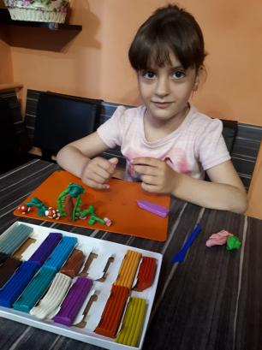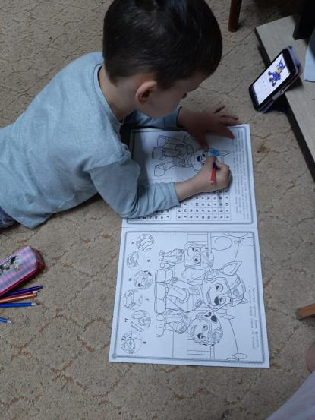
Гайдарова Анжелина Евдощенко Кирилл
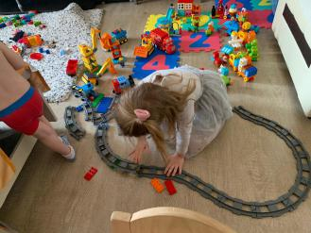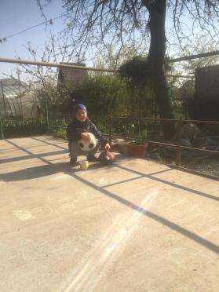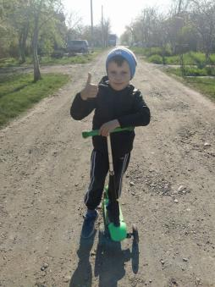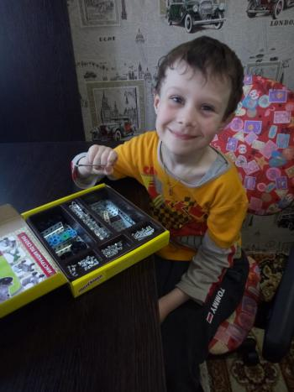
Варибрус Дарья Шевченко Матвей Шевченко Данил Аксёнов Иван

- Участие в выставке рисунков ко Дню Космонавтики 11.04
Цели Выставки: привлечение внимания к духовно-нравственному миру детей, их представлениям о человеке и Космосе, о взаимосвязи человека, планеты и Вселенной, в которой мы живем.
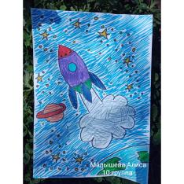
Малышева Алиса
- Участие Шевченко Матвея и его мамы Анны в конкурсе «Читающая мама» 11.04

Цель: Помочь родителям осознать ценность детского чтения как эффективного средства образования и воспитания дошкольников.
Задачи:
- Способствовать формированию интереса к книгам, произведениям художественной литературы.
- Воспитывать умение слушать и понимать произведения разных жанров, выражать эмоции.
- Развивать элементы творчества, учить использовать прочитанное в других видах деятельности (игровой, продуктивной, в общении).
- Дать информацию родителям о важности чтения художественных книг в развитии ребенка.

5.Участие в выставке рисунков «Пасха» 15.04
Цель выставки: -духовное, нравственное и патриотическое воспитание; - развитие творческого потенциала детей; - широкое приобщение детей к традициям нашего народа.
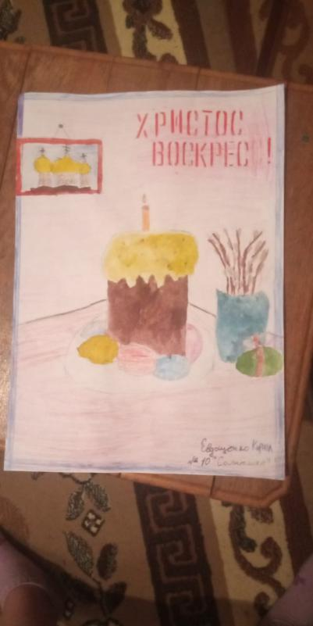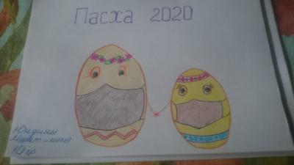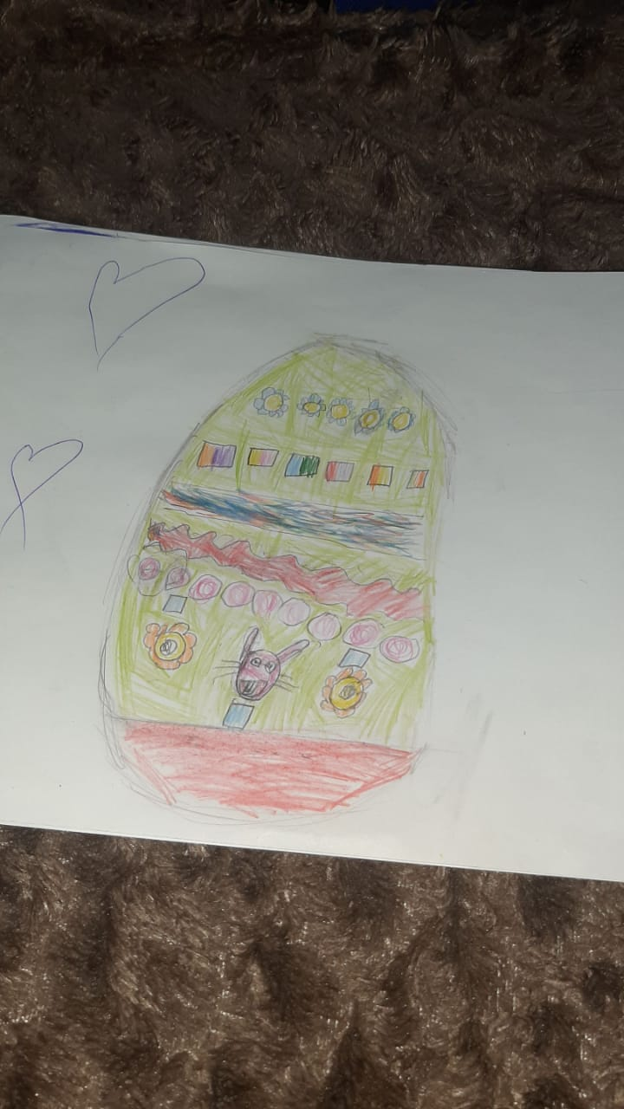
Евдощенко Кирилл Юндин Марат Малышева Алиса

6.Участие в выставке детско - родительских работ «Золотое яичко» 14.04
Цель выставки: Обогощение детско-родительских отношений,вовлечение родителей в воспитательно-образовательный процесс детского сада,развитие художественно-эстетического восприятия. Участие семей в конкурсах поделок из природного материала обогащает семейный досуг, и объединяет детей и взрослых в общих делах. В результате у детей воспитывается трудолюбие, аккуратность, внимание к близким, уважение к труду. Это начало патриотического воспитания, любви к родному краю, окружающей нас природе.
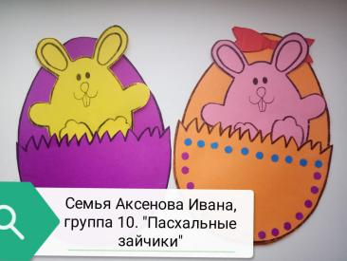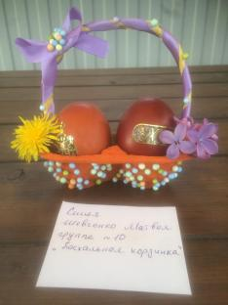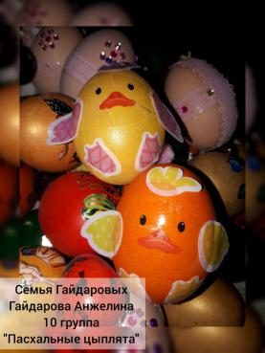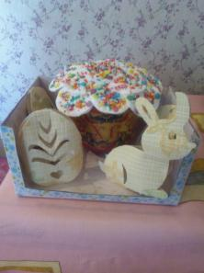
Аксёнов Иван Шевченко Матвей Гайдарова Анжелина Юндин Марат

7.Участие в Акции «Обнимаем ребёнка с книгой» 21.04
Цель акции — развитие читательской среды через расширение информационно-образовательного пространства в связи с ограничительными мерами в России и переходом российских детских садов на дистанционные формы обучения.
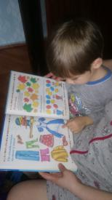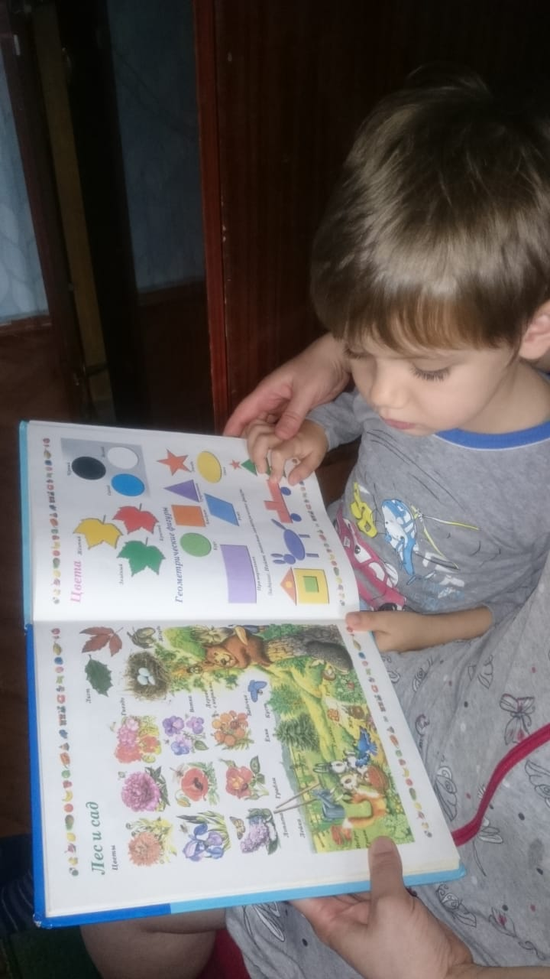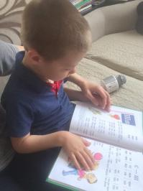
Юндин Марат Шевченко Матвей

- Участие в Акции «Имя героя» 24.04 , которая был направлен на воспитание у школьников патриотизма, гражданственности, чувства гордости и уважения к
историческому прошлому Родины.
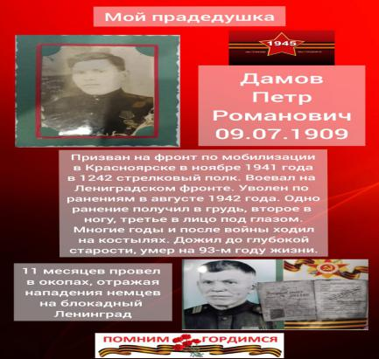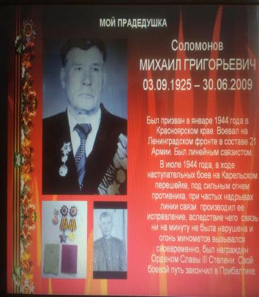
Гайдарова Анжелина Шевченко Матвей

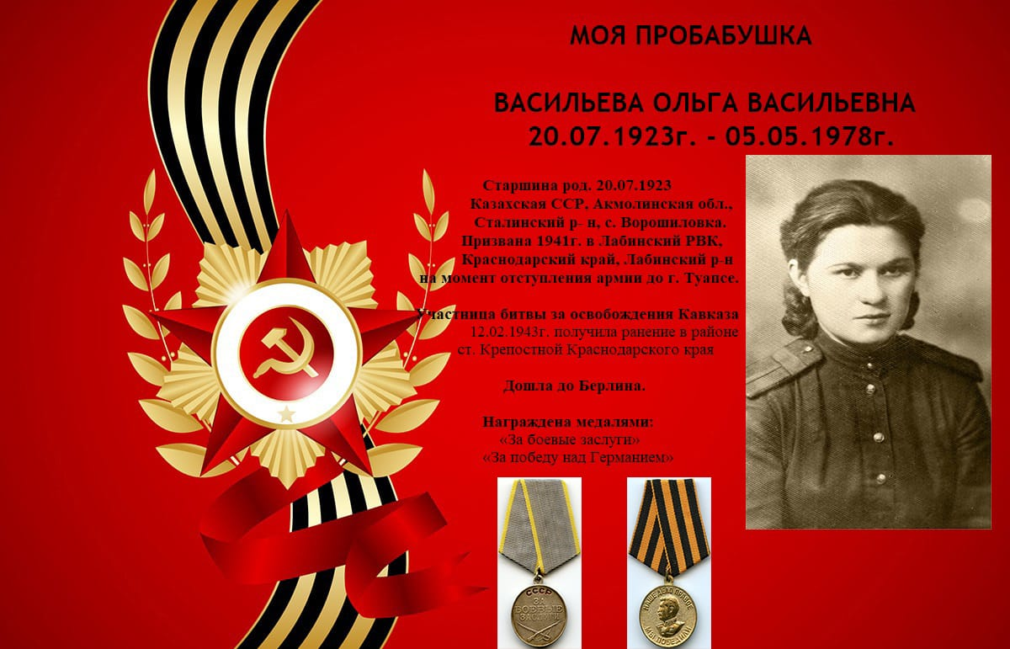
Варибрус Дарья

- Участие в выставке рисунков «День пожарной охраны России» 30.04
Цели: повышение интереса к изучению основных правил безопасного поведения в повседневной жизни и чрезвычайных ситуациях и уровня подготовки воспитанников в области безопасности жизнедеятельности.
Задачи:
-активизация деятельности родителей по художественному творчеству с детьми;
- изучение Правил пожарной безопасности в плане защиты от огня жизни и здоровья детей;
- привитие интересов ребят к профессии пожарного;
- предупреждение пожаров от детской шалости и усиление противопожарной
пропаганды через детский рисунок по противопожарной тематике;
- привитие навыков осторожного обращения с огнем и пожароопасными
предметами, использования средств пожаротушения;
- повышение художественно-эстетического уровня работ на
противопожарную тематику, развитие творческих способностей детей.

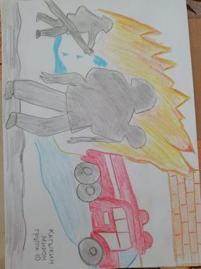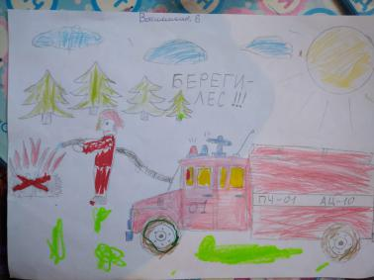
Василишин Богдан Кагыкин Мирон

